KUPNÍ SMLOUVA

uzavřená ve smyslu § 2079 a násl. zákona č. 89/2012 Sb., občanského zákoníku, ve znění pozdějších předpisů, mezi těmito smluvními stranami:

1. kupujícím: město Cheb
se sídlem: náměstí Krále Jiřího z Poděbrad 1/14, 350 20 Cheb
IČO: 00253979

DIČ: CZ 00253979
Bankovní spojení: KB Cheb č. ú. 19-528331/0100
zastoupený: Mgr. Antonínem Jalovcem, starostou

a

2. prodávajícím: xxxxxxxxx.
zapsán v obchodním rejstříku vedeném rejstříkovým soudem v xxxx, spisová značka xxxx
se sídlem: xxxxxxxxx
IČO: xxxxxxxxx
DIČ: xxxxxxxxx
bankovní spojení: xxxxxxxxx
zastoupený: xxxxxxxxx

I.

Předmět smlouvy

- Prodávající se touto smlouvou zavazuje řádně a včas odevzdat kupujícímu na svůj náklad a nebezpečí sjednanou dodávku dle článku II. této smlouvy a kupující se zavazuje sjednanou dodávku převzít a zaplatit prodávajícímu kupní cenu ve výši a za podmínek sjednaných v této smlouvě, a to v rámci realizace akce „Měřiče rychlosti – preventivní opatření“.

- Prodávající provede dodávku dle článku II. této smlouvy s tím, že řádně a včas dodá kompletní dodávku dle této smlouvy, obecně závazných právních předpisů, ČSN, ČN a ostatních norem.

II.

Specifikace předmětu koupě

- Předmětem plnění dle této smlouvy je nákup a instalace ukazatelů rychlosti vozidel a maket měřičů okamžité rychlosti a vypracování projektové dokumentace pro jejich instalaci. Předmětem je dále také zajištění záručního servisu. Přesná specifikace předmětu plnění je uvedena v příloze č. 2 této smlouvy.

- Prodávající se zavazuje kupujícímu dodat společně s předmětem této smlouvy doklady, které se k prodávanému zboží vztahují.

- Podkladem pro uzavření smlouvy je cenová nabídka prodávajícího ze dne xx.xx.2021. Předmětem smlouvy jsou rovněž činnosti a dodávky, které nejsou v nabídce prodávajícího obsaženy, ale o kterých prodávající věděl, nebo podle svých odborných znalostí vědět měl nebo mohl, že jsou k řádnému a kvalitnímu provedení předmětu koupě dané povahy třeba.

- Předmět koupě zahrnuje dodání a zajištění všech činností, služeb a dodávek nutných k realizaci předmětu smlouvy.

- Prodávající prohlašuje, že má pro plnění předmětu koupě platné oprávnění a potřebné zkušenosti s plněním tohoto charakteru, potřebné odborníky a kvalifikaci pro plnění předmětu smlouvy.

- Lokality plnění této smlouvy jsou uvedeny v příloze č. 1.

III.
Doba plnění a dodací podmínky

- Prodávající se zavazuje předmět smlouvy řádně dodat a protokolárně je předat kupujícímu v níže uvedených lhůtách:

projektová dokumentace: do 30 kalendářních dnů ode dne nabytí účinnosti smlouvy.

dodávka, montáž a zprovoznění: do 60 kalendářních dnů ode dne získání povolení dotčených subjektů kupujícím.

- Dodáním zboží a jeho předání kupujícímu se rozumí úplná a kompletní dodávka předmětu smlouvy bez vad. Zástupci kupujícího bude předmět smlouvy předán spolu s předávacím protokolem osobně prodávajícím.

- Lhůta plnění může být dohodou smluvních stran upravena v případě nemožnosti plnění z důvodu okolností, které mají bezprostřední vliv na provádění předmětu koupě, tj. neplnění závazků kupujícího dle této smlouvy, vyšší moc, apod., s výjimkou vadného plnění ze strany prodávajícího. Za vyšší moc se uznávají události, ke kterým dojde po podpisu smlouvy a jedná se zejména o stávky, blokády, hrozbu válečného konfliktu a přírodní pohromy. Po dobu trvání okolnosti vyšší moci se povinnosti smluvních stran dočasně přerušují a automaticky se obnovují po jejím ukončení.

IV.

Kupní cena

- Smluvní strany se dohodly na pevné kupní ceně, včetně všech přirážek ve výši:
xxxxx Kč bez DPH
xxxxx Kč (DPH 21 %)
xxxxx Kč včetně DPH

Kupní cena dle článku IV. odst. 1. bude splatná dle ustanovení článku VI. této smlouvy.

- V kupní ceně jsou zahrnuty veškeré náklady prodávajícího, které při plnění svého závazku dle této smlouvy vynaloží (dopravu, náklady na služby, atesty materiálů, atd.). Prodávající prohlašuje, že všechny technické, finanční, věcné a ostatní podmínky předmětu smlouvy zahrnul do kalkulace kupní ceny. Cena je pevná a neměnná po celou dobu dodávky.

- Veškeré práce nad rámec smlouvy, změny, doplňky nebo rozšíření, které nejsou součástí předmětu koupě dle této smlouvy, musí být vždy před realizací písemně objednány a odsouhlaseny kupujícím včetně jejich ocenění. Pokud prodávající provede některé z těchto prací bez potvrzeného dodatku této smlouvy, má kupující právo odmítnout jejich úhradu a cena za jejich provedení se stává součástí ceny za provedení předmětu smlouvy.

- Kupní cena je považována za uhrazenou řádně a včas, pokud ke dni splatnosti ceny za provedení předmětu smlouvy či její splátky, budou peněžní prostředky odepsány z účtu kupujícího ve prospěch účtu prodávajícího, uvedeného v záhlaví této smlouvy.

- Daňový doklad bude obsahovat veškeré náležitosti daňového dokladu stanovené zákonem č. 235/2004 Sb. ve znění pozdějších předpisů. V případě, že daňový doklad nebude obsahovat předepsané náležitosti, je kupující oprávněn doklad vrátit ve lhůtě do data splatnosti. Prodávající je povinen takový doklad opravit, aby splňoval náležitosti dané zákonem. Lhůta pro zaplacení začíná běžet dnem doručení opraveného dokladu.
- Kupující si vyhrazuje možnost změny závazku ze smlouvy a připouští navýšení kupní ceny v průběhu trvání smlouvy v případě zvýšení zákonem stanovené sazby daně z přidané hodnoty podle zákona č. 235/2004 Sb., o dani z přidané hodnoty. V takovém případě bude zvýšena cena o příslušné navýšení sazby DPH ode dne účinnosti nové zákonné úpravy DPH.
- Veškeré změny kupní smlouvy mohou být provedeny pouze formou písemného dodatku.

V.
Předání předmětu koupě a odpovědnost za vady

- Prodávající se zavazuje, že předaný předmět koupě bude prostý vad a nedodělků, bude proveden ve vysoké kvalitě a bude mít vlastnosti stanovené ČSN, příslušných ON a předpisů platných v době realizace předmětu smlouvy. Prodávající poskytuje kupujícímu záruku za jakost ode dne řádného protokolárního převzetí věci kupujícím v délce 24 měsíců a zavazuje se, že v této lhůtě bezplatně odstraní veškeré závady, jejichž odstranění kupující uplatní.

- Předání a převzetí předmětu koupě bude prováděno v rozsahu a způsobem stanoveným ustanoveními § 2121 a násl. občanského zákoníku a touto smlouvou. Prodávající je povinen zajistit pro účely přejímky potřebná prohlášení o shodě podle zákona č. 22/1997 Sb. o technických požadavcích na výrobky ve znění pozdějších předpisů a podmínky užívání a údržby nutné po dobu záruční doby. Případné nepředání této dokumentace a dokladů bude považováno za podstatné porušení smlouvy.

- Prodávající je povinen vyzvat kupujícího nejméně 7 dnů předem k převzetí předmětu koupě. Kupující převezme předmět koupě, bude-li provedení objemu a jakost dodávky v souladu s touto smlouvou a předá-li mu prodávající veškerou dokumentaci s doklady podle podmínek této smlouvy. Kupující může převzít předmět koupě i v případě, že při přejímce bude mít předmět koupě takové vady a nedodělky, které dle kupujícího nebrání řádnému užívání předmětu smlouvy a poskytne-li prodávající kupujícímu dostatečné záruky, že vady odstraní v termínu společně dohodnutém. O průběhu a výsledku přejímky budou sepsány oběma smluvními stranami zápisy, v nichž budou určeny lhůty k odstranění vad a nedodělků. Dnem podpisu zápisů o předání a převzetí přechází nebezpečí škody k předmětu koupě na kupujícího a začíná běžet záruční doba.

- Kupující je oprávněn reklamovat vady předmětu koupě u prodávajícího, a to písemnou formou. V reklamaci bude popsána vada předmětu koupě a termín, do kterého požaduje kupující závadu odstranit. Kupující má právo volby způsobu odstranění důsledku vadného plnění.

- Prodávající se zavazuje bez zbytečného odkladu, nejpozději však do 10 kalendářních dnů ode dne oznámení reklamace, zahájit odstraňování vady předmětu koupě. Po dobu od nahlášení vady předmětu koupě až do řádného odstranění předmětné vady neběží záruční lhůta s tím, že doba přerušení běhu záruční lhůty bude počítána na celé dny.

- Neodstraní-li prodávající oprávněně reklamované vady a nedodělky v dohodnuté lhůtě, anebo nezahájí-li jejich odstraňování, má kupující právo zadat provedení opravy třetí osobě s tím, že náklady na provedenou reklamační opravu budou účtovány na vrub prodávajícího. Prodávající se zavazuje cenu zaplatit.

- Práva a povinnosti z prodávajícím poskytnuté záruky za jakost předmětu koupě nezanikají na předané části předmětu smlouvy ani odstoupením kterékoliv ze smluvních stran od smlouvy.

- Prodávající je povinen odstranit vadu i v případě, kdy neuznává, že za vadu odpovídá. Ve sporných případech nese prodávající náklady až do rozhodnutí o reklamaci soudním znalcem. Na soudním znalci se smluvní strany dohodnou, návrh předkládá kupující. Náklady za znalečné jdou k tíži té smluvní strany, v jejíž neprospěch bude rozhodnuto. V případě, že prodávající odstraňuje vady své dodávky, je povinen provedenou opravu kupujícímu protokolárně předat.

- Vlastnické právo k projektové dokumentaci přechází na kupujícího okamžikem zaplacení ceny. Touto smlouvou poskytuje prodávající kupujícímu oprávnění dílo neomezeně jakkoli užít a zcela nebo zčásti poskytnout třetí osobě. Licence poskytovaná touto smlouvou se poskytuje jako licence výhradní. Územní rozsah licence není omezen, tj. kupující je oprávněn dílo libovolně užít kdekoliv v dané zemi i mimo ni. Kupující je oprávněn k pořízení rozmnoženin díla přímých i nepřímých, trvalých i dočasných, vcelku nebo zčásti, jakýmikoli prostředky a v jakékoli formě i měřítku, a pokud jde o rozmnoženiny v elektronické formě, jak ve spojení on-line, tak i off-line. Kupující s prodávajícím ujednali, že prodávající nemůže dílo vytvořené na základě této smlouvy užít a poskytnout licenci třetí osobě, bez předchozího písemného souhlasu kupujícího.

VI.

Platební podmínky

- Kupující je povinen zaplatit prodávajícímu kupní cenu po jeho řádném provedení a předání, a to ve lhůtě stanovené v článku VI. odst. 2 smlouvy.

- Kupní cena jako celek bude uhrazena po protokolárním předání předmětu koupě bez zjevných vad a nedodělků, ve které bude provedeno vyúčtování DPH dle platných předpisů a případné smluvní pokuty a úroky z prodlení. Splatnost faktury bude 14 dnů. V případě, že do termínu splatnosti faktury nebudou odstraněny případné závady, prodlužuje se splatnost závěrečné faktury o dalších 10 dnů od termínu odstranění poslední závady, uvedené v předávacím protokolu.

- Úhrada bude provedena bezhotovostně převodem na účet prodávajícího.

VII.

Smluvní pokuty

- Kupující je oprávněn uložit prodávajícímu smluvní pokutu v případě prodlení prodávajícího:
- s termíny uvedenými v čl. III odst. 1 smlouvy;
- s předáním kompletních dokladů nezbytných k převzetí koupě;
- s odstraněním vad oproti lhůtám, jež byly kupujícím stanoveny v protokolu o předání a převzetí předmětu koupě;
- s odstraněním vad uplatněných kupujícím v záruční době.

- Výše smluvní pokuty při prodlení prodávajícího podle bodu a) činí 10 000 Kč za každý i započatý den.
- Výše smluvní pokuty při prodlení prodávajícího podle bodu b) činí 10 000 Kč za každý i započatý den prodlení.
- Výše smluvní pokuty při prodlení prodávajícího podle bodu c) činí 5 000 Kč za každý i započatý den prodlení.
- Výše smluvní pokuty při prodlení prodávajícího podle bodu d) činí 5 000 Kč za každý i započatý den prodlení.

Kupující je dále oprávněn uložit prodávajícímu smluvní pokutu za prokazatelné porušení:
- ustanovení o bezpečnosti a ochraně zdraví v průběhu plnění předmětu smlouvy, smluvní pokuta činí 1 000 Kč za každé porušení, uvedená částka nenahrazuje eventuelní postih ze zavedeného správního řízení;
- ustanovení o ochraně životního prostředí, ochraně přírody a nakládání s odpady, smluvní pokuta činí 1 000 Kč za každé porušení, uvedená částka nenahrazuje eventuelní postih ze zavedeného správního řízení.
- Kupující je dále oprávněn uložit prodávajícímu smluvní pokutu, pokud odstoupil od smlouvy z důvodu uvedených v ustanovení článku VIII. této smlouvy, výše smluvní pokuty činí v takovém případě 5 % z celkové hodnoty předmětu smlouvy.
- Smluvní strany se dohodly, že v případě prodlení se zaplacením faktury prodávajícího kupujícím dle této smlouvy, má prodávající právo uplatnit smluvní pokutu ve výši 0,01 % z dlužné částky za každý kalendářní den prodlení.

- Smluvní pokuta je splatná do 14 dnů od data doručení písemné výzvy k zaplacení ze strany oprávněné, a to na uvedený účet. Uplatněním smluvní pokuty není dotřeno právo na případnou náhradu způsobené škody. Prodávající dává výslovný souhlas k eventuelnímu provedení vzájemného zápočtu pohledávek.

VIII.
Odstoupení od smlouvy

      - Smluvní strany se dohodly, že mohou od této smlouvy odstoupit v případech, kdy to stanoví zákon či tato smlouva, jinak v případě podstatného porušení této smlouvy. Odstoupení od smlouvy musí být provedeno písemnou formou a je účinné okamžikem jeho doručení prodávajícímu. Odstoupením od smlouvy se tato smlouva od okamžiku doručení projevu vůle směřujícího k odstoupení od smlouvy kupujícím ruší. Smluvní strany se dohodly, že podstatným porušením smlouvy se rozumí zejména prodlení prodávajícího:
- s termíny uvedenými v čl. III odst. 1 smlouvy;
- s předáním kompletních dokladů nezbytných k převzetí předmětu koupě;
- s odstraněním vad oproti lhůtám, jež byly kupujícím stanoveny v protokolu o předání a převzetí předmětu koupě;
- s odstraněním vad uplatněných kupujícím v záruční době.

IX.

Kontaktní osoby a doručování

- Smluvní strany se dohodly, že kontaktní osobou pro realizaci předmětu smlouvy na straně kupujícího je:
vrch. kom. Martin Starý, velitel vnitřní služby, Městská policie Cheb;
a na straně prodávajícího:
XXX.

- Smluvní strany se dohodly, že kontaktní osobou ve věcech smlouvy, dodatků, plateb a faktur na straně kupujícího je:
vrch. pol. rada Bc. Pavel Janošťák, ředitel, Městská policie Cheb;
a na straně prodávajícího:
XXX.

- Smluvní strany se dohodly na následujícím způsobu doručování:

- Poštou – faktury a dodatky ke smlouvě - adresa kupujícího: Městská policie Cheb, Jiráskova 171/2, 350 02 Cheb;
- adresa prodávajícího: XXX.

- Osobně – veškeré technické doklady, zápisy atd., vyplývající z vlastní technické realizace akce. Za kupujícího i prodávajícího potvrdí převzetí kontaktní osoby, nebo jejich zástupci.

- V případě doručování dokumentů se za řádně doručené považují též dokumenty doručené prostřednictvím datové schránky. Doručuje-li se způsobem podle zákona č. 300/2008 Sb., v platném znění, ustanovení jiných právních předpisů upravující způsob doručení se nepoužijí. Dokument, který byl dodán do datové schránky, je doručen okamžikem, kdy se do datové schránky přihlásí osoba, která má s ohledem na rozsah svého oprávnění přístup k dodanému dokumentu. Nepřihlásí-li se tato osoba do datové schránky ve lhůtě 10 dnů ode dne, kdy byl dokument dodán do datové schránky, považuje se tento dokument za doručený posledním dnem této lhůty. Takovéto doručení dokumentu má stejné právní účinky jako doručení do vlastních rukou.

- Smluvní strany se dohodly, že v případě změny sídla či místa podnikání, a tím i adresy pro doručování, budou neprodleně informovat druhou stranu.

X.

Závěrečná ustanovení

- Smlouva nabývá platnosti dnem podpisu smluvní stranou, která ji podepíše jako druhá. Tato smlouva nabývá účinnosti nejdříve dnem uveřejnění prostřednictvím registru smluv dle zákona č. 340/2015 Sb., o zvláštních podmínkách účinnosti některých smluv, uveřejňování těchto smluv a o registru smluv. Kupující se zavazuje realizovat zveřejnění této smlouvy v předmětném registru v souladu s uvedeným zákonem.
- Smlouva je vyhotovena ve 3 stejnopisech, z nichž prodávající obdrží dva výtisky. Každý stejnopis má právní sílu originálu.

- V případě neplatnosti nebo neúčinnosti některého ustanovení této smlouvy nebudou dotčena ostatní ustanovení smlouvy.

- Účastníci smlouvy ujednali v souladu s ustanovením § 89a zákona č. 99/1963 Sb., občanský soudní řád, ve znění pozdějších předpisů, že v případě jejich sporu, který by byl řešen soudní cestou, je místně příslušným soudem místně příslušný soud kupujícího.

- Tuto smlouvu lze měnit, doplňovat a upřesňovat pouze oboustranně odsouhlasenými, písemnými a průběžně číslovanými dodatky, podepsanými oprávněnými zástupci obou smluvních stran.
- Smluvní strany svým podpisem potvrzují, že si smlouvu přečetly a souhlasí s jejím obsahem. Dále potvrzují, že ustanovení této smlouvy považují za určitá, srozumitelná a že tato smlouva nebyla podepsána v tísni ani žádnou z jejích podmínek nepovažují za nevýhodnou.
- Smluvní strany se dohodly, že promlčecí lhůta k uplatnění práv smluvní strany bude 10 let od doby, kdy mohlo být uplatněno poprvé.
- Tato smlouva je uzavřena v souladu s ustanovením článku VI. odst. 1 písm. a) směrnice č. 33/2019 pro zadávání veřejných zakázek městem Cheb a právnickými osobami zřízenými nebo založenými městem Cheb, schválené usnesením Rady města Chebu č. RM 636/20/2019, a její uzavření bylo schváleno vedením města dne 16.02.2021, č.j. MUCH 9995/2021, bod 2.

V ………….. dne …………… V Chebu dne ……………

______________________ ______________________
za prodávajícího za kupujícího
XXX Mgr. Antonín Jalovec, starosta

Přílohy:
1. Lokality plnění
2. Specifikace předmětu plnění

Příloha č. 1 - Lokality plnění

Lokalita 1

ulice Osvobození
zařízení: ukazatel rychlosti se zobrazením
umístění: nový sloup na pravé straně vozovky ve směru ke kruhové křižovatce naproti domu čp. 74
posouzení a návrhy: umístění vhodné, nový sloup umístit v dobré vzdálenosti od krajnice (náklady započítány v ceně. Napájení převěsem přes komunikaci.

Sloup: nový sloup
Napájení: převěsem
Maketa okamžitého měření rychlosti: Ano, 1 ks
Vyosení: Ano, budou zapotřebí vyosovací lišty
Situace zařízení: ve směru
Bílá čára: Ano, 1 ks
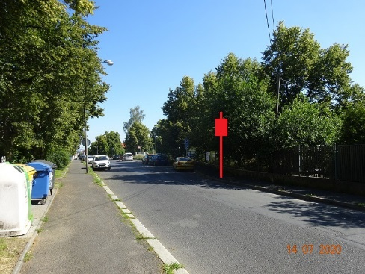

Lokalita 2
ulice 17.listopadu
zařízení: ukazatel rychlosti se zobrazením
umístění: ocelový sloup VO na pravé straně vozovky ve směru do centra města před čp.32 posouzení a návrhy: umístění vhodné, sloup ve vzdálenosti cca 2 m od krajnice,

Sloup: Současný sloup
Napájení: z VO
Maketa okamžitého měření rychlosti: Ano, 1 ks
Vyosení: Ano, budou zapotřebí vyosovací lišty
Situace zařízení: ve směru
Bílá čára: Ano, 1 ks
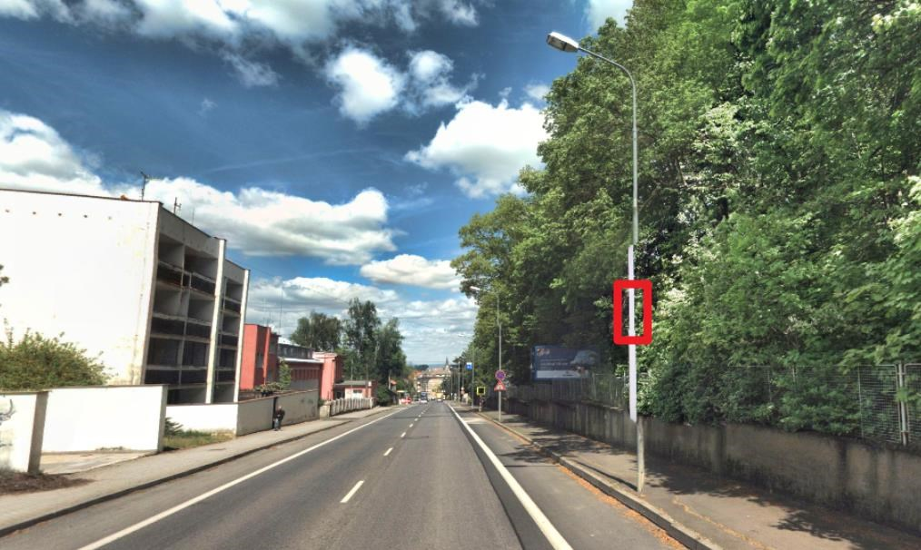

Lokalita 3

Ašská ulice
zařízení: ukazatel rychlosti se zobrazením
umístění: ocelový sloup VO na pravé straně vozovky
posouzení a návrhy: ve směru do centra dvoupruhová komunikace.

Sloup: Současný sloup
Napájení: z VO
Maketa okamžitého měření rychlosti: ANO 1 ks
Vyosení: NE
Situace zařízení: ve směru
Bílá čára: Ano, 2 ks

Zde je navržen atypický ukazatel rychlosti, který bude sledovat oba pruhy. Zařízení bude mít dvouřádkový displej a dvě kamery, které dokáží sledovat oba pruhy a číst RZ z obou pruhů. Zařízení vyhodnotí rychlejší vozidlo a tomu ukáže jeho rychlost.

Zařízení bude mít dále:
- UPS
- 2 detailové kamery
- Výložník pro 2 detailové kamery
- Externí radarová hlava
- Dvouřádkový spodní displej

V případně že bude měření překážet porost, je prodávající povinen prostříhat (náklady započítány v ceně).

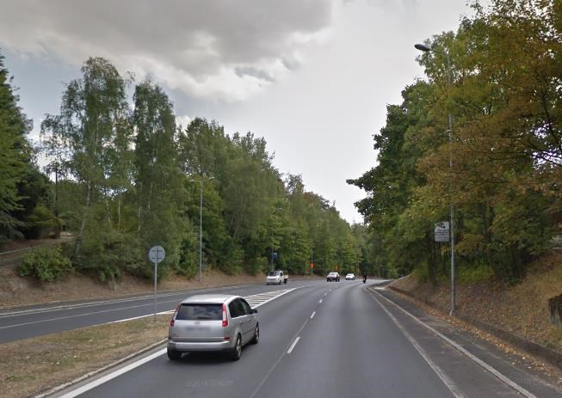

Lokalita 4

Pražská ulice
zařízení: ukazatel rychlosti se zobrazením
umístění: sloup VO u čp.33
posouzení a návrhy: ve směru do centra jednopruhová komunikace.

Sloup: Současný sloup
Napájení: z VO
Maketa okamžitého měření rychlosti: Ano, 1 ks
Vyosení: Ano, budou zapotřebí vyosovací lišty.
Situace zařízení: ve směru
Bílá čára: Ano, 1 ks

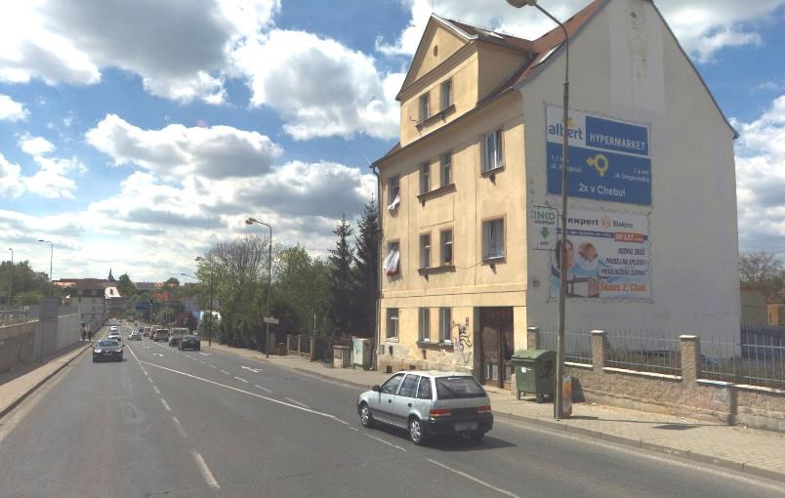

Lokalita 5

místní část Hradiště
zařízení: ukazatel rychlosti se zobrazením
posouzení a návrhy: ve směru do centra jednopruhová komunikace.

Sloup: Současný sloup
Napájení: z VO
Maketa okamžitého měření rychlosti: Ano, 1 ks
Vyosení: Ano, budou zapotřebí vyosovací lišty.
Situace zařízení: ve směru
Bílá čára: Ano, 1 ks

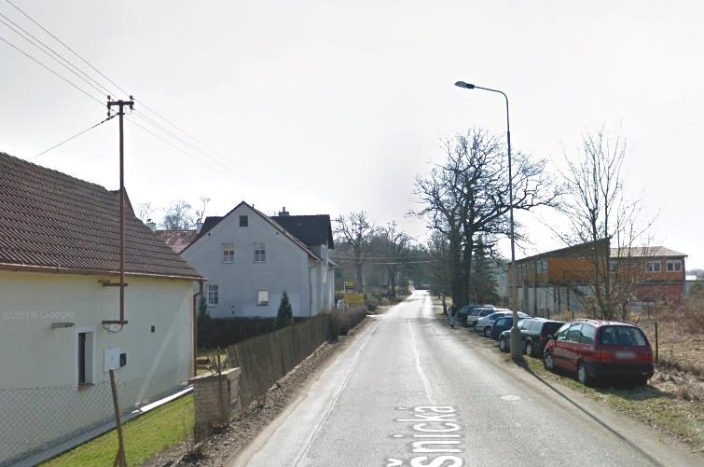

Lokalita 6

místní část Podhrad
zařízení: ukazatel rychlosti se zobrazením
umístění: sloup VO č.10 ve směru na Lipovou, 2 m od krajnice posouzení a návrhy: Lokalita je vhodná na umístění ukazatele

Sloup: Současný sloup
Napájení: z VO
Maketa okamžitého měření rychlosti: Ano, 1 ks
Vyosení: NE
Situace zařízení: ve směru
Bílá čára: Ano, 1 ks

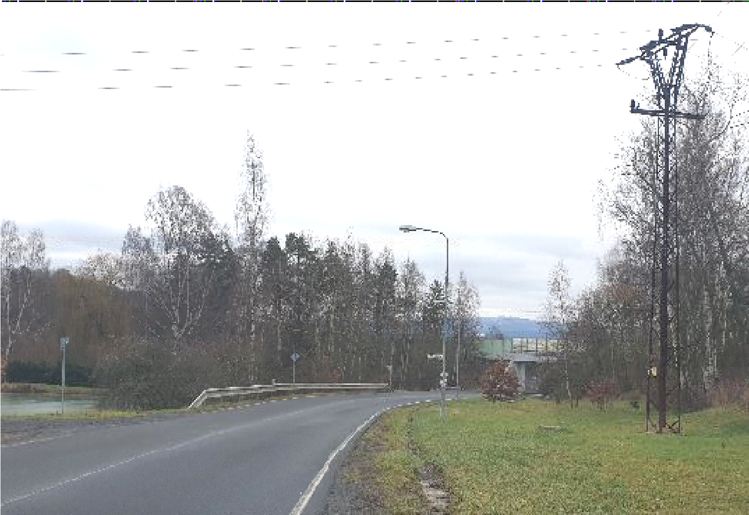

Lokalita 7

ulice Na návrší
zařízení: ukazatel rychlosti se zobrazením
umístění: sloup VO č.15 ve směru Vrázovu ulici, 2 m od krajnice (posoudit stabilitu sloupu, případně nový sloup)
posouzení a návrhy: Lokalita je vhodná na umístění ukazatele – nutný výložník cca 1,5 m.

Sloup: Současný sloup. Doporučení statická kontrola sloupu – v případě nutnosti jeho výměna (náklady započítány v ceně).
Napájení: z VO
Maketa okamžitého měření rychlosti: Ano, 1 ks
Vyosení: NE
Situace zařízení: ve směru
Bílá čára: Ano, 1 ks

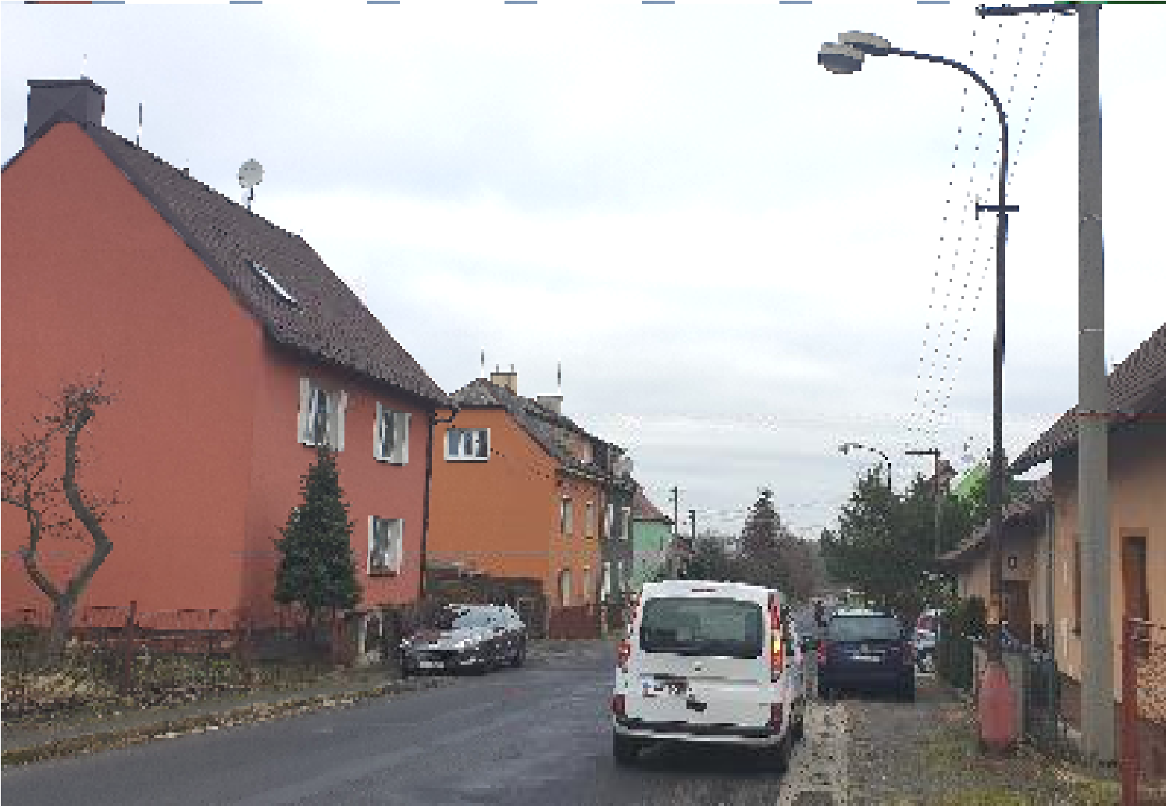

Lokalita 8

ulice Americká
zařízení: ukazatel rychlosti se zobrazením
umístění: nový sloup umístěný v rostlém terénu v místě DZ B12 ve směru na sídliště Skalka (náklady započítány v ceně)
posouzení a návrhy: Lokalita je vhodná na umístění, je třeba posoudit v kterém směru je porušování rychlosti větší nebezpečnější

Sloup: Současný sloup VO č. 27 ve směru od sídliště Skalka.
Napájení: převěsem – příprava napájení v ceně
Maketa okamžitého měření rychlosti: Ano, 1 ks
Vyosení: Ano, budou zapotřebí vyosovací lišty.
Situace zařízení: ve směru
Bílá čára: Ano, 1 ks

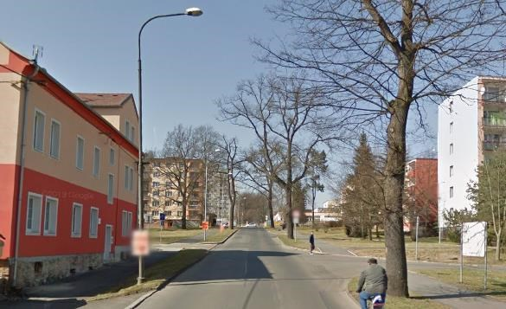

Příloha č. 2 - Specifikace předmětu plnění

Předmětem plnění je nákup a instalace zařízení inteligentních ukazatelů rychlosti vozidel v počtu 8 kusů a makety měřiče okamžité rychlosti v počtu 7 kusů.
Specifikace makety: plnohodnotná maketa okamžitého měřiče rychlosti – penalizační modul (tzn. nerozpoznatelné od originálu).
Inteligentní ukazatele rychlosti vozidel musí umožňovat propojení s certifikovaným měřičem rychlosti vozidel na požadovaném (určeném) místě, a to s možností přestěhování na jinou lokalitu, které bude automaticky zaznamenávat přestupky. Pro tento druh zařízení je zvolena zkratka PAM – prvek aktivního monitoringu.
V rámci plnění na vlastní náklady prodávajícího zajistí: oživení zařízení, napojení na zdroj elektrické energie, kterou bude hradit kupující, po dobu záruky doby udržovat zařízení v řádném a provozuschopném stavu a zajišťovat jeho údržbu, aktualizace a podporu softwarového vybavení (proškolení personálu a telefonická a elektronická podpora činností Helpdesk po celou dobu plnění).

Technické požadavky na PAM – inteligentní ukazatel rychlosti

Za prvek aktivního monitoringu (PAM) je považován funkční komplet, zabezpečující v koncové lokalitě technické a funkční požadavky kladené na něj v této dokumentaci.

Inteligentní ukazatel rychlosti s HDTV kamerou a informačním panelem

Jeden integrovaný celek obsahující:
- měřič a ukazatel rychlosti,
- širokoúhlou barevnou HDTV kameru,
- inteligentní jednotku zpracovávat data lokálně (např. minipočítač s příslušenstvím)
- komunikační moduly,
- možnost rozšíření o moduly represe (zákaz zastavení, stání, zákaz vjezdu nákladních vozidel atd.),
- rozvaděč s příslušenstvím - musí být dimenzovaný na připojení dalších externích kamer, případně meteostanice, certifikovaného měřiče rychlosti vozidel a případně do budoucna média konvertoru (optika) atd.,
- napájecí část, kdy během provozu musí být možné:
  - napájet zařízení přímo z venkovní sítě 24 hodin denně,
  - možnost napájet zařízení z vnitřního zdroje - dobíjecího akumulátory (přes den zařízení napájí akumulátory, v noci se dobíjejí s dostatečnou kapacitou pro bezporuchoví chod zařízení),
- zařízení musí být uzpůsobeno pro instalaci na běžně používané sloupy veřejného osvětlení, sloupy elektrického vedení nízkého napětí, sloupy telefonního vedení a speciální sloupy a konzoly o průměru od cca 50 mm,
- Specifikace celkového uspořádání:
- Provozní teplota min.: -20 až + 50°C.
- Provozní vlhkost min.: 10 - 90 %.
- Umístění: venkovní prostory – musí odolávat dešti, sněhu, mrazu, větru apod.
- Napájení: 230V/50 Hz.
- Soulad s předpisy: musí vyhovovat veškerým normám a dalším předpisům na elektrická zařízení instalovaná ve venkovním prostředí.
- Zabezpečení: zařízení musí být vhodným způsobem zabezpečeno proti neoprávněnému sejmutí.
- Další vlastnosti: odolnost proti vandalům (materiál skříně musí být z materiálů odolných proti mechanickému poškození).
- Požadavky na Inteligentní ukazatel rychlosti (PAM):
- Typ měření: oboustranné (měří přijíždějící i odjíždějící vozidla).
- V jedné lokalitě na ulici Ašská bude použito měření ve dvou pruzích ve směru na příjezdu do města a zařízení bude v této lokalitě detekovat současně oba pruhy s RZ rychle jedoucím vozidlem, které zobrazí nezávisle na Informačním zobrazovacím panelu každé zvlášť.
- Rozsah měření: minimálně 2 - 240 km/h.
- Dosah radarové jednotky: minimálně 150 m.
- Přesnost krok měření pro statistiku: +/- 0,1 km/h.
- Přesnost měření: +/- 1 km/h.
- Počet, velikost a barva číslic, bližší specifikace LED diod: 2 znaky, výška znaku min 300 mm, barva červená.
- Minimální zobrazovaná hodnota: vzdáleně softwarově nastavitelná.
- Maximální zobrazovaná hodnota: 99 km/h, překročení zobrazovat blikáním a vhodnými zobrazenými znaky (např. 2 vykřičníky, XX, dvě pomlčky apod.).
- Nastavení povolené rychlosti: vzdáleně softwarově nastavitelné, nad tuto rychlost zobrazovaný údaj o rychlosti bliká.
- Svítivost LED diod: úhlová čitelnost číslic.
- Automatické nastavení svítivosti podle venkovního světla: minimálně 28 kroků.
- Další požadavky: antireflexní úprava.
- Požadavky na HDTV kameru přehledová:
- Barevná/černobílá: barevná.
- Rozlišení: nativních 1920×1080 pixelů.
- Počet obrázků za sekundu (FPS): min 30.
- Požadavky na inteligentní jednotku pro lokální zpracování dat (např. vestavěný minipočítač):
  - Musí dostatečně zabezpečit všechny funkční požadavky na tato zařízení dle této technické dokumentace.
  - Vnitřní úložiště zařízení musí být schopno pojmout veškerá data požadovaná na zpracování, tj. 3 nejlepší fotografie ke každé sejmuté registrační značce po dobu 14 kalendářních dnů a videozáznam po dobu 7 dnů; Minimální kapacita vnitřního úložiště však musí být min. 1 TB; v případě nasazení zařízení v lokalitě s vysokou hustotou provozu, které bude odpovídat i vysoká hustota záznamu, musí prodávající zajistit dodržení požadavků na požadovanou délku uložení dat.
- Komunikační moduly:
  - min. 100 Mbit/s LAN port,
  - v zařízení musí být prostor pro Média konvertor LAN -> optika v rozměrech min. 94.5×73.0×27.0 mm,
  - v zařízení musí být prostor pro Wi-fi modul standard 802.11 b, g, n,
  - v zařízení bude komunikovat primárně pomocí mobilní GSM LTE modemu: modem musí spolehlivě zajistit on-line komunikaci s centrálními servery, musí být vybaven anténním konektorem pro připojení externí antény a musí automaticky obnovit komunikaci po výpadku sítě elektrické i mobilní,
  - modul pro komunikaci s certifikovaným měřičem rychlosti vozidel, který bude v budoucno využit.
- Informační zobrazovací panel:
  - Výška znaků: minimálně 100 mm.
  - Počet znaků: matice s proměnlivým počtem znaků, znaky včetně české diakritiky, minimálně 10 znaků.
  - Barva LED diod: červená, nebo žlutá.
  - Svítivost LED diod: úhlová čitelnost číslic.
  - Automatické nastavení svítivosti podle venkovního světla: minimálně 24 kroků.
  - Různý zobrazovaný text, vzdáleně softwarově nastavitelný uživateli (např. obce nebo kraj) nebo správci systému (např. ZPOMALTE / POZOR NÁLEDÍ / POZOR DĚTI / POZOR NEHODA / registrační značku (RZ) vozidla atd.), pokud je součástí zařízení takováto funkcionalita.
  - Možnost vzdáleného ovládání informativního zobrazovací panelu pomocí scénářů, které si MP nastaví na dodaném dopravní portále.
  - V jedné lokalitě ulice Ašská bude použito 2 řádků pro zobrazení RZ a uživatelských nápisů dle zvoleného scénáře z dvou pruhů na příjezdu k zařízení.

HDTV kamera s infračerveným přisvícením (externí kamera pro noční vidění)
Specifikace HDTV-NV kamery:
- Barevná/monochromatická: barevná.
- Rozlišení nativní: 1920×1080 pixelů.
- Počet obrázků za sekundu (FPS): min 30.
- Napájení: dle vnitřního napájení základního zařízení.
- Provozní teplota: -20 až + 50°C.
- Další vlastnosti: odolnost proti vandalům.
- V jedné lokalitě na ulici Ašská bude použito 2 detailových kamer pro snímání každého pruhu zvlášť.
- Funkční požadavky: tato kamera musí zajistit snímání alespoň jednoho jízdního pruhu a na vzdálenost cca 20 m musí i v noci dobře rozpoznat obrys a kategorii vozidla včetně správného přečtení RZ, RZ musí být možné číst minimálně do rychlosti vozidla 150 km/h.
Specifikace infračerveného (IR) přisvícení:
- Efektivní dosvit: minimálně 20 - 50 m.
- Napájení: dle vnitřního napájení základního zařízení.
- Provozní teplota: -20 až + 50°C.
- Další vlastnosti: odolnost proti vandalům.
- Funkční vlastnosti: přisvícení musí zajistit bezproblémové čtení registračních značek vozidel, identifikaci řidiče a zjištění obrysu vozidla v noci a za sníženého osvětlení.
- V jedné lokalitě na ulici Ašská bude použito 2 detailových kamer pro snímání každého pruhu zvlášť.

Funkční požadavky PAM – inteligentní ukazatel rychlosti
- PAM musí provádět analýzu pořízeného záznamu (identifikace vozidel, jejich RZ, případně dalšího pohybu v záznamu), zpracování záznamu pro řádné a zabezpečené uložení.
- PAM musí být schopen zpracovávat záznam z minimálně dvou kamer zároveň, tak aby nevznikaly prodlevy mezi zpracováním jednotlivých záznamových stop.
- Pro další zpracování musí být videozáznam uložen ve vhodném formátu za použití odpovídající komprese, která neznehodnotí videozáznam co do rozsahu potřeb Policie České republiky.
- Primárním požadavkem je ukládání kontinuálního záznamu tak, aby nemohlo dojít k „propadu vozidla“, v případě, že není v detekční oblasti lokalizováno vozidlo, je možné záznam ukládat s nižší kvalitou (frekvence snímků, vyšší ztrátová komprese).
- Veškerá citlivá data uložená v zařízení musejí být adekvátním způsobem zabezpečena proti jejich zneužití, tj. šifrována v interním úložišti zařízení.
- PAM musí v záznamu identifikovat vozidlo, jeho RZ (a to i v nestandardním tvaru a v nestandardním umístění) a musí tuto RZ přečíst. Při čtení RZ musí PAM vyhodnotit spolehlivost identifikace RZ v %. Na podporu doložení identifikace vozidla musí PAM vybrat podpůrné snímky (minimálně ve 3 typech - jen vlastní RZ, širší záběr s kapotou vozidla, záběr včetně řidiče a spolujezdce). Údaje o projíždějícím vozidlu se doplní o identifikaci typu vozidla, jeho barvy (není povinná za snížené viditelnosti), připojí se údaj o rychlosti projíždějícího vozidla včetně údajů o čase a místě jeho průjezdu.
- Údaje o RZ a spolehlivosti její identifikace jsou ihned odesílány do systému pro zpracování citlivých dat v rámci dodávky. Datová věta bude obsahovat minimálně tyto údaje: identifikovanou RZ, spolehlivost identifikace v %, identifikaci zařízení a údaje o času průjezdu (data mohou být odesílána z technických důvodů se zpožděním.).
- PAM musí za standardních podmínek řádně rozpoznat RZ alespoň v 90 % případů.
- PAM pro statistické účely a predikci vývoje dopravní situace musí být schopno průběžně zaznamenávat a do systému webového dopravního portálu v rámci dodávky, ve vzdáleně nastavitelných intervalech pravidelně odesílat informace o projíždějících vozidlech (bez vazby na RZ):
  - Typ vozidla v tomto rozsahu: Car (osobní automobil) / Short Truck (lehké nákladní vozidlo,) / Trailer (tahač s návěsem) / Truck (těžké nákladní vozidlo, autobus) / / Nezařazené.
  - Zda se jedná o přijíždějící nebo o odjíždějící vozidlo.
  - Rychlost vozidla.
  - Zda vozidlo před měřičem rychlosti zpomaluje nebo zrychluje.
  - Odesílání těchto dat je vyžadováno automaticky s nastavitelnou periodou jejich odesílání - pro prvotní nasazení kupující požaduje nastavení: 1 odeslání za 24 hodin.
- PAM musí být schopen vytvářet vlastní statistiky o průjezdu vozidel a případně o meteorologické situaci (pokud je zařízení vybaveno meteostanicí, není povinné) tak, aby mohl samostatně a neustále analyzovat a upozorňovat, zejména prostřednictvím informačního panelu jednotky PAM:
  - na krizové situace v dopravě (např. vysoká hustota provozu, kolony, apod.),
  - a na mimořádné meteorologické stavy (pokles teploty - možnost tvorby náledí, námrazy apod., mrznoucí srážky, prudký vítr atd.) z dostupných informací z internetu.

- PAM ve vzdáleně nastavitelných intervalech odesílá do systému sběru informací o průjezdu a měření rychlosti vozidel na území města obrázky (videa) s nízkým rozlišením min. 320×180 bodů a max. 480×270 bodů.
- Nutným požadavkem je, aby PAM ve svém úložišti uchovával fotografie po dobu 14 dní a video po dobu min. 7 dní.
- PAM musí být zabezpečen proti zneužití dat z interního úložiště.
- PAM musí být zabezpečen proti přístupu k datům neoprávněnými osobami.
- PAM musí monitorovat a zaznamenávat svůj stav a stav svých komponent.
- PAM musí umožňovat vzdáleně nastavovat proměnné parametry.
- PAM musí umožňovat na informačním panelu zobrazovat data zadaná uživatelem (starostou nebo jím pověřeným pracovníkem dotčeného města) ve webové aplikaci Centrálních informačních systémů pro zpracování dat a dále umožňovat zobrazovat automatická upozornění bez zásahu obsluhy: Zobrazení RZ vozidla jedoucího nad stanovený limit případně uživatelsky definované nápisy jako „ZPOMALTE“, POZOR DĚTI, POZOR ŠKOLA atd.
- PAM musí umožňovat rozlišení a upřednostnění odesílaných dat, tak aby bylo možné upřednostnit odesílání dat důležitých před daty méně důležitými zejména s ohledem na možnosti připojení k centrálním systémům.

Požadavky na informační systém PAM – inteligentní ukazatel rychlosti

Datová věta pro přenos detekce:
Na serverové straně je k dispozici SOAP služba, která přijímá data v následujícím tvaru.
Obsahem zprávy je tar soubor, který se skládá z následujících souborů:
DetectedVehicles.csv
- time – časová známka
- detectedVehicleKey – unikátní identifikátor detekce
- licencePlate
- recognizedLpText -
- recognizedLpAccuracy
- speed
- recognizedLpPosSpec – pozice RZ
- recognizedLpRotation – natočení RZ
- timeGmt
- timeGMTIsFromGps
- detectionLoopSpec – konfigurace detekční smyčky
- detectionLineSpec – konfigurace detekční smyčky pruhu
- deviceName – unikátní id zařízení
- laneID – identifikace pruhu
- deviceSW – verze SW
- category – kategorie vozidla
- gpsLatitude
- gpsLongitude

VehiclesImages.csv
- deviceName
- laneID
- time
- attachmentType
- fileName
– fileContentPath
Obrazové přílohy ve formátu JPG.

Datová věta pro přenos informací z meteostanice:
Na cílovou službu jsou POST metodou zasílány následující hodnoty:
- Teplota vzduchu [°C]
- Vlhkost vzduchu [%]
- Rosný bod [°C]
- Srážky [mm]
- Tlak vzduchu [hPa]
- Směr větru [N, S, W, E, NNE, NE, ENE, SSE, SE, ESE, SSW, SW, WSW, NNW, NW, WNW]
- Rychlost větru [m/s]
- Datum
- Čas

Datová věta pro přenos statistických informací:
Data jsou přenášena pomocí zabezpečené e-mailové komunikace v XML formátu a pro každý záznam obsahují následující
Název hodnoty | Význam
IdDetektor | identifikační číslo detektoru s rozlišením směru a pruhu
DatumCas | Čas
Intenzita | jednotkový počet vozidel (počet vozidel za časovou jednotku)
IntenzitaN | normovaný počet vozidel.  Výčet vah:  Motorbike = 0.8  Car = 1.0  CarWithTrailer = 1.0  Van = 1.5  VanWithTrailer = 1.5  LightTruck = 2  LightTruckWithTrailer = 2  Truck = 3  TruckWithTrailer = 3  ∑(počet vozidel dané kategorie * váha dané kategorie)
Obsazenost | procentuální obsazenost detektoru (průjezd vozidla nebo zastavení vozidla v určitém řezu nebo sledovaném jízdním pruhu za časovou jednotku).
Rychlost | rychlost vozidla v km/h
Stav | 1 funkční detektor, <0 nefunkční detektor
TypVozidla | zjednodušené označení typu vozidla 1 až 4, bike/car/van/truck
TypVozidla10 | plné označení typu vozidla 1 až 10  Unknown = 0,  Motorbike = 1, // A  Car = 2, // B  CarWithTrailer = 3, // C  Van = 4, // D  VanWithTrailer = 5, // E  LightTruck = 6, // F  LightTruckWithTrailer = 7, // G  Truck = 8, // H  TruckWithTrailer = 9, // I  Bus = 10 // J
RychlostHistorie | historie rychlosti k dané detekci vozidla v rozmezí až 10 sekund zpětně.  Sloupec je v následujícím formátu:  vzdálenost v čase od referenčního času:rychlost  Příklad: 1:51;3:55;8:56  při Trvani100 = 10  v čase T-1*100*10 ms tj T-1s je rychlost 51  v čase T-3*100*10 ms tj T-3s je rychlost 55
Trvani100 | časový rozestup mezi daty v historii rychlosti ve stovkách milisekund. Hodnota 10 značí rozestup 1 sekundu.

Nastavení uživatelem konfigurovatelného textu:
Komunikace je pomocí XML konfigurace, která musí umožňovat následující operace:
- Zadání opakované události (zadání hodiny od-do):
- Všední dny (Mo,Tu,We,Th,Fr,).
- Víkendy (Sa,Su).
- Celý týden (All).
- Zadání jednorázové události:
- ve formátu datum a čas.
Každá událost má dodatečné atributy aktivace:
- Překročení definované rychlosti.
- Překročení teplotního limitu.

- K dispozici bude i speciální událost, při které je rychle jedoucímu vozidlu (překračuje specifikovaný limit) zobrazeno upozornění (text „ZPOMALTE“) a následně RZ vozidla. Všechny datové věty ve zpracování musí umožnit jednoznačnou identifikaci z důvodů zajištění jednoznačnosti a referenčních integrit (ID položky).

Požadavek na konektivitu do internetu
Prvky aktivního monitoringu předávají získaná data do Centrálních informačních systémů pro zpracování dat. Z tohoto důvodu bude ze strany prodávajícího zajištěna nepřetržitá konektivita do internetu a napájení, které splňují následující min. technické požadavky:
- rychlost připojení min. 5/2 Mbit (download / upload),
- ping maximálně do 100 ms.

Součástí předmětu plnění je dále zajištění následujících činností a služeb:
- zajištění instalace zařízení a nastavení,
- napojení radarů na zdroj elektrické energie (elektrickou energii hradí kupující) a uvedení radarů do provozu vč. datového propojení (přenos dat - internetové připojení hradí kupující), k připojení na VO je poskytnuta součinnost kupujícího prostřednictvím TS města,
- zajištění provozu, správy, údržby a servisu radarů, v rámci záruční lhůty,
- nové sloupy, vyosovací lišty a další materiál nutný k zajištění instalace a nastavení zařízení,
- proškolení osob kupujícího za účelem řádného užívání před uvedením radarů do provozu nebo před případným provedením změn.

Centrální informační systémy pro zpracování dat

Centrální systém (IS) pro zpracování dat webový portál
- IS systém se bude skládat z části zpracovávající data a z části, která data bude prezentovat (webový portál). Pro zpracování dat kupující požaduje dodávku serverové aplikace, která zajistí práci s databází a řádné vyhodnocování a zpracování dat obdržených z PAM, a dále kupující požaduje dodávku webové aplikace, která poběží na stejném serveru, bude dostupná ze sítě Internet, a která budou sloužit k zobrazování dat pro širokou veřejnost.
- Data v informačním systému jsou daty kupujícího. Data, která nepodléhají ochraně podle zákona o ochraně osobních údajů, bude kupující formou webové služby poskytovat i s třetím subjektům otevřenou webovou službou jako tzv. Open data.
- V rámci IS bude dodáno samostatné WF žádosti a přidělení oprávnění pro správu jednotlivých PAM a jejich příslušenství.
- IS musí přijímat a ukládat do databáze data zasílaná v nastavených intervalech z koncových zařízení. Část těchto dat tvoří aktuální informace o situaci v lokalitě (stav dopravy, stav počasí) – je požadováno zasílání těchto informací v cca minutových až několikaminutových intervalech (pro každé koncové zařízení se nastavuje individuálně). Dále jsou přijímána statistická data - každé koncové zařízení vytváří vlastní databázi statistických dopravních dat. Tato data jsou obvykle zasílána 1x za den (základní jsou denní statistiky), ale systém musí umožnit nastavení i jiné periody vytváření a odesílání statistik.
- IS pracuje výhradně s daty z jednotlivých prvků aktivního monitoringu, která nejsou osobními údaji dle zákona o ochraně osobních údajů. IS zpracovává z prvků aktivního monitoringu zejména tato data, pokud není uvedeno v této Technické dokumentaci a jejích přílohách jinak:

- Data z měřiče rychlosti (statistika).
- Data z analýzy typu vozidel (statistika).

- Fotografie v nízkém rozlišení.
- Jednoduchá online statistiky tvořená po 5 minutách obsahující minimálně průměrnou rychlost vozidel za 5 minut, počty vozidel za 5 minut a graf překroční rychlosti za 5 minut.

- IS musí připravovat pro zobrazení rozmanité grafy statistických dat, např. formou vytváření jednotlivých JPEG obrázků, pro definovatelná data a časové úseky. Dále musí vytvářet kompletní tiskové sestavy ve formátu PDF, které obsahují grafy, tabulky a vysvětlivky k zobrazovaným hodnotám. Rovněž musí systém umožňovat zobrazování rozmanitých informací (o okamžité situaci i statistik) ve web prostředí (např. pro zobrazování na dopravním portálu).
- IS musí zobrazovat ilustrační snímky (i videa) pro rychlé zjištění dopravní situace zasílané ze zařízení ve stanovené periodě (hlavně závisí na možnostech komunikační linky). Jednotlivé

snímky jsou znehodnocovány již v prvku aktivního monitoringu, tak aby z nich nebylo možné získat jakékoliv osobní údaje. Pro potřebu vytvoření řešení kupující požaduje obrázky (videa) s nízkým rozlišením min. 320 x 180 bodů a max. 480 x 270 bodů s min. 10 obrázky za minutu pokud bude dostatečné datové propojení..
- IS musí zpracovávat a analyzovat intenzitu dopravy na sledovaných komunikacích, musí vytvářet denní a měsíční grafy o intenzitě dopravy.
- IS musí sledovat a zobrazovat aktuální stav jednotlivých prvků aktivního monitoringu (funkčnost jednotlivých zařízení).
- Webová aplikace bude sloužit k zobrazování a práci s nasbíranými daty. Musí umožňovat aplikaci široké škály filtrů nad daty a jejich třídění podle lokalit, času, typu vozidla.
- V prostředí webové aplikace si bude moci přihlášený uživatel zadat i automatizované reporty formou automatizovaného zpracování dat v definované periodě včetně vytvoření grafů.
- V prostředí webové aplikace bude oprávněná osoba (nebo jím pověřený zástupce) obce, ve které je umístěn PAM, měnit hodnoty informací, které budou zobrazovány na informačním panelu PAM, a to včetně jejich časového rozvrhu pomocí dopravních scénářů.
- Pro veřejnost musí webová aplikace umožňovat základní práci s daty a případné náhledy na automaticky generované grafy a reporty podle jednotlivých lokalit, ve kterých budou PAM umístěny.
- Webová aplikace poběží na serveru v prostředí města Cheb na serveru města Cheb.

Centrální systém (IS) pro zpracování dat MP Cheb
- Dodávka SW spočívá v dodávce IS pro zpracování dat, včetně dat citlivých, a dodávka klientských aplikací pro MP Cheb, ve kterých bude možné s daty zpracovávanými IS pracovat a které budou sloužit jako výstupní jednotky pro vyskladnění citlivých dat pro potřebu MP Cheb a případně potřebu PČR.
- IS musí být dodán s vlastním řešením identity managementu (autentizace a autorizace), výhradně pro potřebu tohoto IS, které zabezpečí ochranu dat a vnitřní potřeby MP Cheb.
- Kupující požaduje minimálně základní hierarchické rozdělení uživatelských účtů, v tomto minimálním gardu:

- Administrátor - Administrátor musí mít přístup jak k datům, tak k veškerým funkcím systému (včetně logovacích záznamů). Proto je vhodné tuto pozici rozdělit mezi dvě osoby: gestora dat a správce systému. Přístupové heslo by se mělo skládat ze dvou částí, pro tento vrcholový vstup do systému by mělo být nezbytné současné zadání hesla gestora dat i správce systému. O vstupu do systému musí být proveden záznam. Hesla budou bezpečně uložena u ředitele.

- Správce systému – Správce systému má přístup pouze k funkcím nastavování systému. Nemá žádný přístup k datům. Je oprávněn přidat, odebrat nebo editovat uživatele. O veškerých provedených operacích se provádí záznam (logování).

- Uživatel – Uživatel má přístup k datům v nastaveném rozsahu. O veškerých operacích se provádí záznam (logování).
- IS musí zabezpečit přístup oprávněným osobám k fotografiím a videím na jednotlivých prvcích aktivního monitoringu a tato data pro další práci stahovat. Pro takovou práci musí být vytvořeny základní filtry pro práci s daty – zadání data, doby trvání záznamu, zadání doby od-do apod.). Úroveň kvality videa a schopnosti jeho přenosu musí být přizpůsobena na nasazení jednotlivých prvků aktivního monitoringu, kdy se liší lokalita zařízení napojeného na optickou síť a lokalita s přenosem dat pomocí mobilní sítě. Kupující požaduje vždy pro daný prvek maximální reálně dostupnou kvalitu fotografií i videa.
- IS musí umožnit oprávněné osobě nastavit požadavek na automatické odeslání tří nejlepších snímků současně s identifikovanou RZ pro vizuální potvrzení.
- IS musí zabezpečit uložení dat o identifikovaných RZ vozidel, které jsou on-line zasílána z koncových zařízení. Datová věta bude obsahovat minimálně tyto údaje: identifikovanou RZ, spolehlivost identifikace v %, identifikaci zařízení, datum a čas průjezdu (data mohou být odesílána z technických důvodů se zpožděním.
- Klientská aplikace navázaná na IS musí umožňovat prohlížení stažených snímků (vizuální kontrola správné detekce RZ), musí umožnit základní úpravu snímku (úprava velikosti, ořezání, úprava jasu, kontrastu, apod.), včetně možnosti tisku snímků.
- Klientská aplikace musí umožňovat pohodlnou práci v přehledném uživatelském prostředí pracovníků.
- IS bude pracovat s osobními údaji, podle jejich definice v zákonně o ochraně osobních údajů, a jinými citlivými daty, která jsou zpracovávána v souvislosti s výkonem činnosti Policie ČR a MP Cheb. Za tato data jsou považována zejména následující data:

- Záznam ve formátu videa nebo jednotlivých fotografií v plném rozlišení pořízeném prvkem aktivního monitoringu.

- Jednotlivé záznamy a logy o pořízení a vyhodnocení jednotlivých RZ včetně místa, data a času.

- Databáze odcizených vozidel s RZ.
- Databáze zájmových RZ.

Projektová dokumentace
Součástí díla bude vypracování zjednodušené projektové dokumentace.
Minimální požadavky: popis místa, GPS souřadnice, návrh řešení, podklady pro povolení, dokumentace k zařízení, dokumentace k SW, návody a certifikáty.

Zákaznická podpora
Pro komunikaci při využívání veškerých služeb prodávajícího bude po dobu záruční lhůty vyžadováno:
- zajištění záručního servisu radarů,
- HelpDesk: bude sloužit jako SW přes internet a to 24 hodin denně a 7 dní v týdnu. Reakční doba prodávajícího v pracovní dny od 08:00 – 16:00 hodin,
- zaslání emailové notifikace v případě dysfunkčnosti zařízení
- Zajištění školení personálu kupujícího:
školení na portál:
  - Požadovaná doba: max. 2 hod.
  - Obsah: jak se zařízením komunikovat, kde jsou uložené statistiky, jak psát případné závady. Důraz bude na popis systému, popis zařízení a komunikace s ním vč. využití statistik a jeho vzdálené ovládání.
  - Účastníci: pověřené osoby, které budou zařízení obsluhovat a nastavovat.
školení na SW Scan MP:
  - Požadovaná doba: max. 3 hod.
  - Obsah: práce s SW - vytěžování citlivých dat ze zařízení.
  - Účastníci: osoby MP, které budou mít za úkol vytěžovat data ze zařízení.
Obě školení proběhnou v jeden den. Obě školení proběhnou v objektu MP Cheb.

Označení registrační značka (RZ) je v tomto dokumentu myšleny souhrnně pro registrační značky vozidel, tak i pro státní poznávací značky vozidel.

